Схема описания школьного образовательного туристского маршрута
для внесения в реестр
(маршруты для ознакомления детей с историей, культурой, традициями, природой, а так же с лицами, внесшими весомый вклад в его развитие)
Название туристского маршрута | «Культурно-познавательный вело-маршрут по Балтасинскому муниципальному району РТ»
Ресурсы о регионе и районе маршрута | Работа по истории родного края, исторических фактов. Наш маршрут - это синтез спортивного элемента и культурно-познавательного составляющего, что делает его уникальным. Мы занимаемся спортом, в то же время впитываем интересные факты, исторически ценную информацию, посещаем самые красивые места нашей Родины. Что позволяет нам стать ближе к родному краю, к нашей истории. Подробная информация о маршруте представлена в проектной работе  https://ru.wikipedia.org/wiki/Балтаси_(городское_поселение)
Предполагаемая целевая аудитория | Обучающиеся 9-11 классов, взрослые
Сезон | Каникулярное, в летнее время года (по согласованию конец весны, начало осени, теплое время)
Ключевые направления | #История #Патриотика #Традиции #Природа #Активный_туризм #Профессия #Родной край #Наследие #Герои # Отечество #Космос #Исследователи #Будущее #Культура
Маршрут интегрируется в образовательные /воспитательные программы  Возможные образовательные и воспитательные эффекты | - образовательные программы основного общего образования (предметные области по ФГОС – например, естествознание (окружающий мир); география; физика, биология) в рамках внеурочной деятельности  - дополнительные общеобразовательные программы (туристско-краеведческая, естественно-научная направленности)  - программы воспитания /воспитательной работы
Возможный уровень познавательной/образовательной нагрузки | - - Досуговый;  - - Ознакомительный;  - - Просветительский;  - - Углубленный в рамках изучения учебного предмета;  - - Исследовательский;  - - Профориентационный;  - - Проектировочный;  - - Другое
Доступность для детей с ОВЗ и детей-инвалидов | Нет
Продолжительность маршрута | Однодневный маршрут
Протяженность маршрута | Общий маршрут составляет 21,7 км +/- 5 км
Пункты, через которые проходит маршрут  Объекты показа | Пгт.Балтаси «центральный парк и отдыха – д.Карадуван музей – пгт. Балтаси (парк «Сабантуй», оз.Кара-Куль, парк Воинам Отечества)
Цели и задачи маршрута, в т.ч. образовательные и воспитательные | Цель проекта.  Создание культурно-познавательного вело маршрута по Балтасинскому району  Задачи проекта.  - Воспитание положительной мотивации к изучению истории родного края.  - Получение новой информации различных объектов Балтасинского муниципального района РТ  - Воспитание активной гражданской позиции у населения, чувства гордости за богатое историческое прошлое родного края.  - Развитие навыков самостоятельного решения проблем, применения на практике умений, навыков и знаний.  Актуальность.  Работа по истории родного села выбрана не случайно. Актуальность данной работы заключается в том, что для нашего современного поколения молодежи характерно незнание истории родного края, исторических фактов.
Дополнительные условия | Велосипед, рюкзак, вода, деньги на питание, аптечка  Возможность использования «Пушкинской карты» для входа в музей
Карта маршрута | Скрин карты (яндекс-карты, гугл-карты, других источников) с зафиксированной ниткой маршрута, с видимыми названиями населенных пунктов  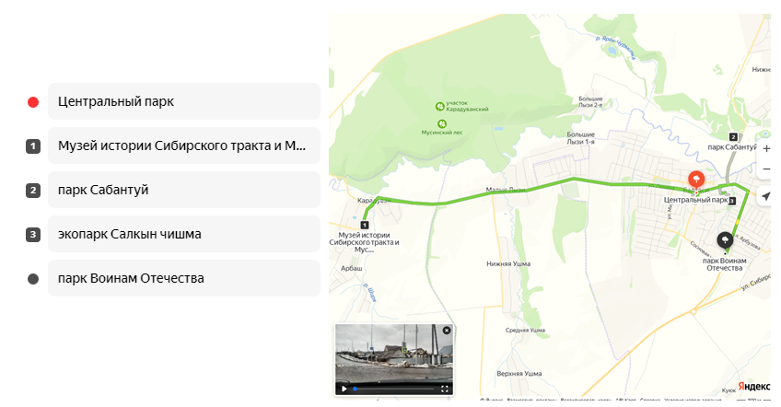  Скрины карт с информационных порталов, с инфографикой, отметками объектов показа
Фотоматериал | Фотографии объектов показа, в городской или природной среде  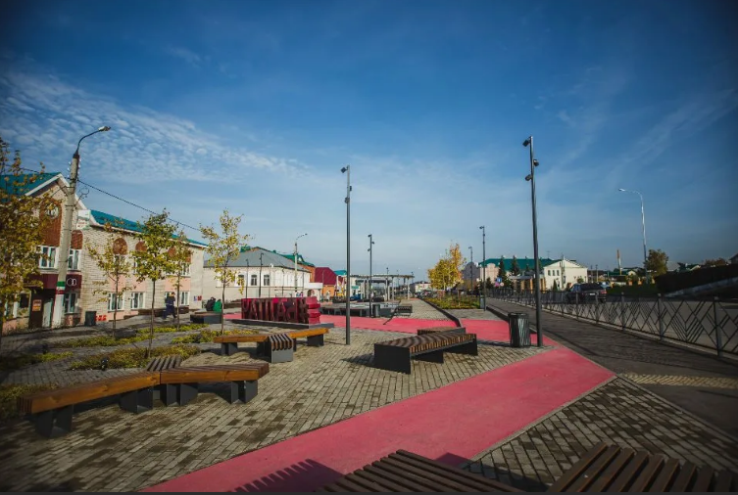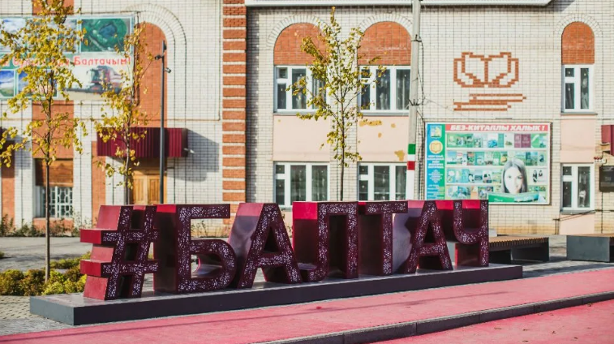  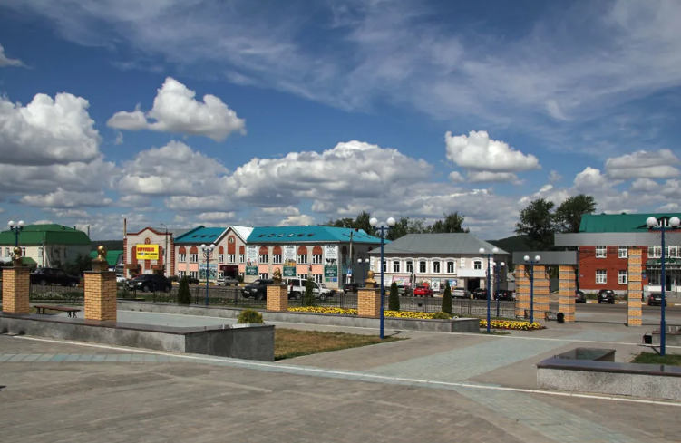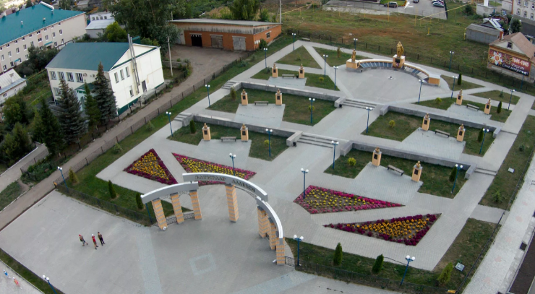  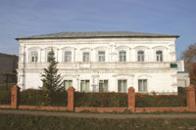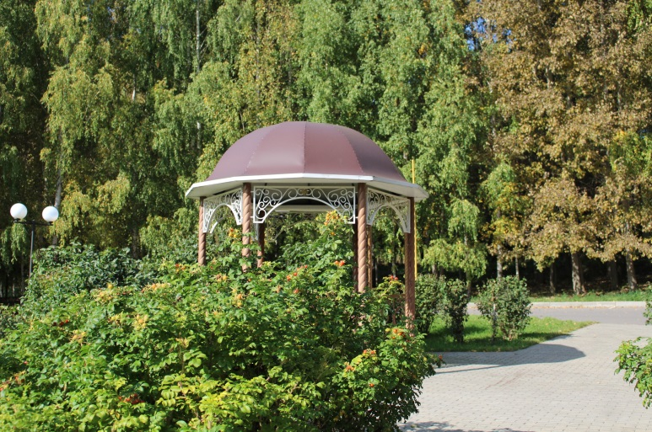  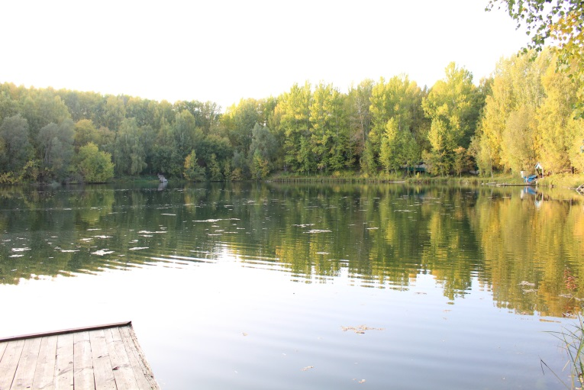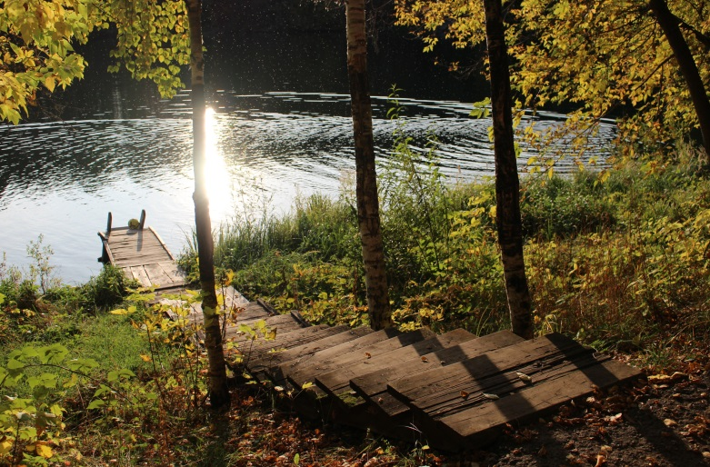  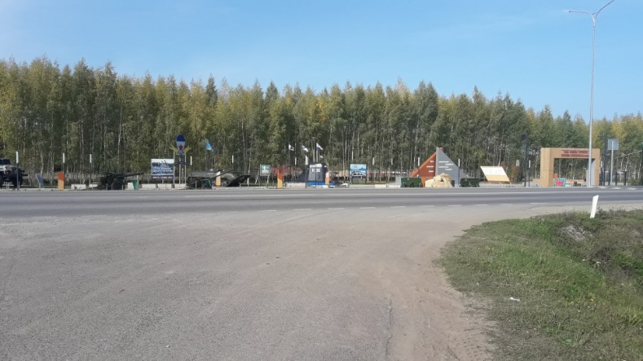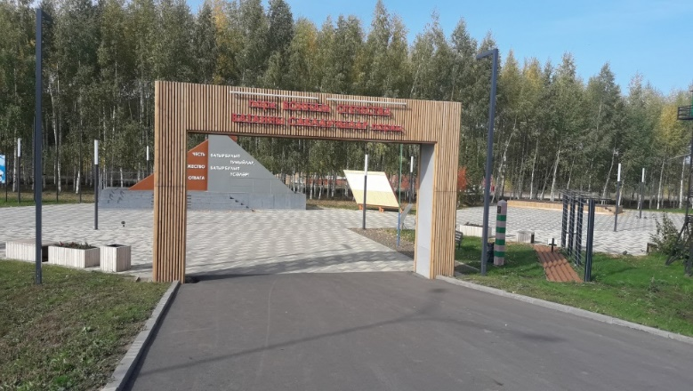
1 день | 9.00ч. Сбор участников в Центральном парке пгт.Балтаси  10.00-11.00ч. Посещение музея в д.Карадуван  12.00-13.00ч. Обед в Центральной столовой «Балтач»  С 13.00ч.-15.00ч. Парк «Сабантуй», оз.Кара-Куль  16.00ч. Парк Воинам Отечества  17.00ч. Прощание с участниками в Центральном парке пгт.Балтаси
Методические материалы для работы на маршруте | В электронном варианте

